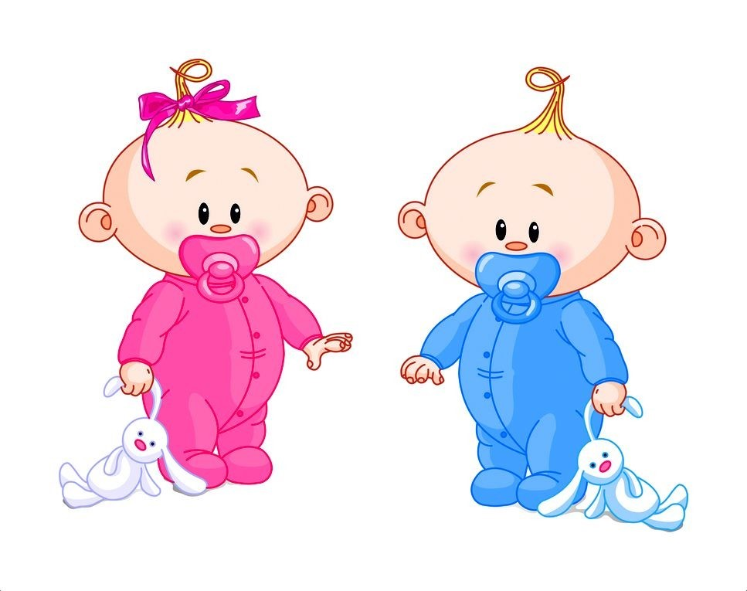Главным правом наш ребёнок
Наделяется с пелёнок.
Ты родился и живи,
Маму с папою люби.
Миг тебе всего один,
Но уже ты ГРАЖДАНИН!
За тобой стоит закон,
Защищает всех нас он.
Каждый маленький ребёнок,
Вырастая из пелёнок,
Начинает понимать,
Чем он может обладать:
Всем, что может дать страна,
Чем богата и сильна!
«… Ребёнком является каждое человеческое существо до достижения 18 – летнего возраста…»
Конвенция о правах ребёнка. Ч. 1. Ст.1
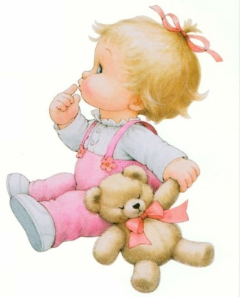
Права несовершеннолетних детей (до 18 лет) определяются:
Конвенцией о правах ребёнка.
Часть 1. Семейным кодексам РФ. Глава 2. Федеральным законом «Об основных гарантиях права в Российской Федерации.

МДОУ «Детский сад №3
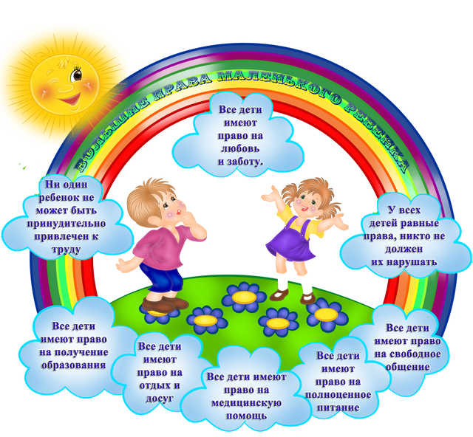

Большие права маленького ребёнка

п. Сонково 2021г.

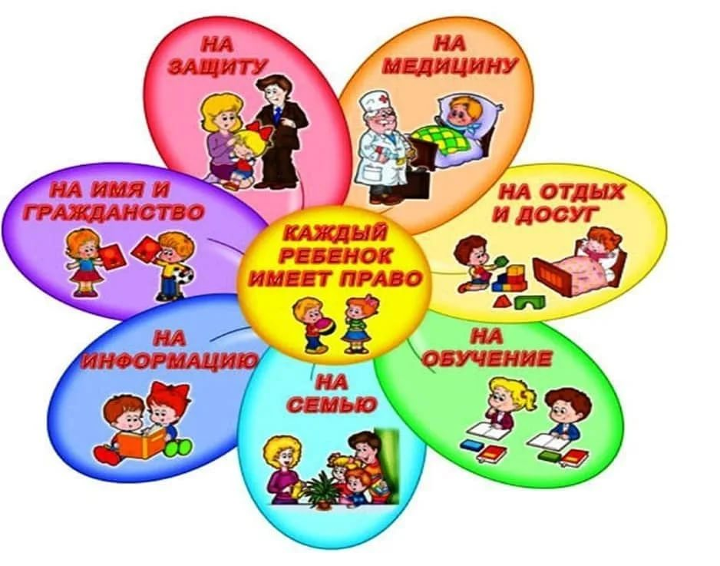
20 ноября – всемирный день защиты прав детей.
Конвенция о правах ребёнка состоит из 54 статей, детализирующих индивидуальные права каждого человека до достижения им 18 лет на полное развитие своих возможностей в условиях, свободных от голода, нужды, жестокости и других форм злоупотребления.
Права ребёнка важно знать. Но не менее важно помнить о том, что кроме прав, у ребёнка есть и обязанности перед родными, близкими, государством, и даже…перед незнакомыми людьми. Права и обязанности неразрывно, связанны между собой.
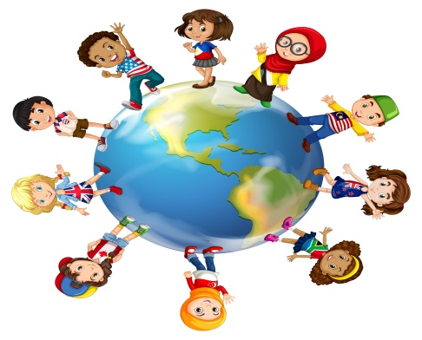
Каждый ребёнок обязан:
- Слушаться родителей и лиц их заменяющих, принимать их заботу и воспитание за исключением случаев пренебрежительного, жестокого, грубого, унижающего обращения, эксплуатации.
- В этом возрасте для ребенка могут быть установлены некоторые бытовые обязанности, такие как уборка в собственной комнате, помощь родителям по хозяйству и так далее.
- Так же соблюдать правила поведения, установленные в воспитательных и образовательных учреждениях.
